[**О необходимых исследованиях во время беременности**](https://mzrt-kdmc.ru/about/normativno-spravochnaya-informaciya/informaciya-dlya-pacientov/informaciya-o-beremennosti/)

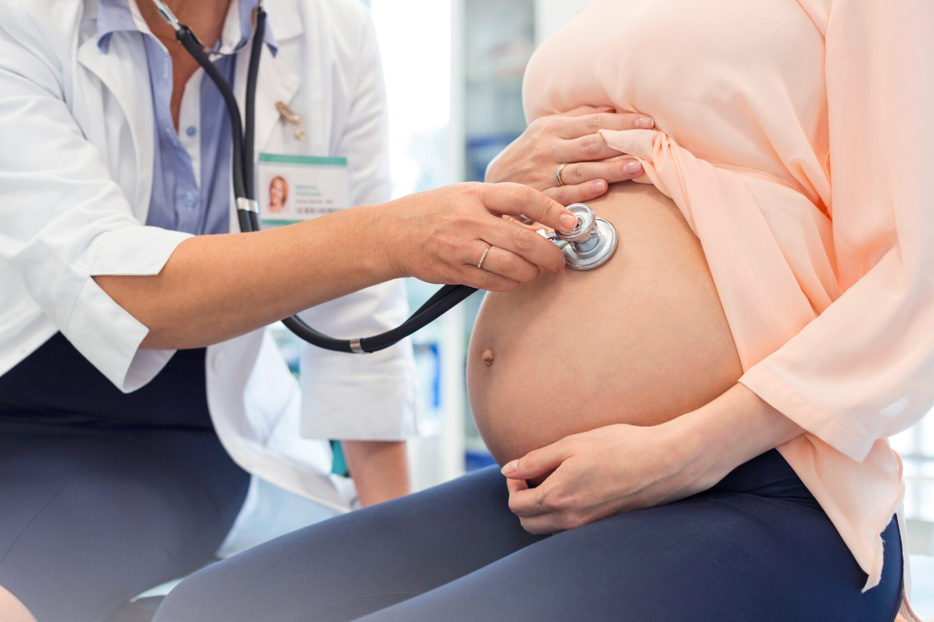

При наступлении беременности женщина должна встать на учет в  поликлинику по месту жительства. Обследование в течение беременности включает в себя осмотр женщины гинекологом, сдачу ряда лабораторных анализов и прохождение УЗИ. Все это необходимо для оценки состояния здоровья женщины, протекания беременности и развития плода.

Все обследования проводятся в соответствии с приказом Минздрава России от 20.10.2020 № 1130н “Об утверждении Порядка оказания медицинской помощи по профилю “акушерство и гинекология”.

**Первый триместр** (0 – 12 неделя беременности) является наиболее важным для развития плода (происходит формирование органов и систем). При первом посещении женской консультации изучается история заболеваний женщины, гинекологический и акушерский анамнез, проводится осмотр гинекологом, назначается консультация терапевта и узких специалистов (офтальмолога, эндокринолога, стоматолога, оториноларинголога).

В эти сроки беременности необходимо сдать следующие анализы:

* общий анализ крови
* биохимический анализ крови;
* анализ крови на ферритин;
* коагулограмму (анализ на свертываемость крови);
* определение группы крови и резус – фактора (для профилактики резус – конфликта);
* исследование флоры урогенитального тракта;
* цитологическое исследование соскоба из цервикального канала и шейки матки (Пап – тест);
* анализ крови на сифилис, ВИЧ, вирусы гепатита С (аHCV) и В (HBsAg);
* анализ крови на TORCH – инфекции (антитела класса IgM и IgG к токсоплазме);
* определение гормонов щитовидной железы (T3, ТТГ и АТ – ТПО);
* определение уровня  гормонов для выявления возможных пороков развития:

хорионического гонадотропина (ХГЧ), протеина А, ассоциированного с беременностью (PAPP –A) и свободного эстриола.

В процессе УЗИ устанавливают наличие самой беременности, количество плодов, сердечную деятельность плода, особенности строения матки и придатков. Также проводится первое скрининговое исследование на предмет хромосомных заболеваний.

Ко **второму триместру**(13 – 24 неделя беременности) все органы и системы сформированы, и начинается рост плода. В этот период оценивается общее состояние будущей мамы и ребенка: вес, артериальное давление, пульс, размеры и положение матки, сердцебиение плода. Второе скрининговое исследование проводится в период с 18 по 21 неделю беременности.

Из лабораторных исследований, в этот период,  женщине необходимо сдать:

* общий анализ крови и мочи;
* анализ крови на глюкозу;
* анализ крови на ферритин;
* коагулограмму.

В **третьем триместре** (24 – 40 неделя беременности)  в зависимости от состояния женщины, роста и развития плода врач может увеличить количество визитов в женскую консультацию. Как и во втором триместре, на приеме у врача оценивается течение беременности, состояние здоровья будущей мамы и ребенка. В этот период проводится психологическая подготовка к родам.

Лабораторные исследования, которые необходимо пройти женщине в эти сроки беременности:

* общий анализ крови и мочи;
* анализ крови на глюкозу;
* коагулограмму;
* анализ крови на сифилис, ВИЧ, вирусы гепатита С (аHCV) и В (HBsAg);
* исследование флоры урогенитального тракта;

по показаниям дополнительно могут быть назначены исследования по определению возбудителей И ППП

За  2-3 недели до родов  необходимо повторно сдать кровь на сифилис, ВИЧ, вирусы гепатита С (аHCV) и В (HBsAg).

УЗИ при беременности в этот период включает в себя оценку состояния плаценты и интенсивности кровотока, развитие и подвижность плода, определение его положения (головное или тазовое предлежание), наличие пороков развития, рассчитывается предполагаемая масса плода.